

SURAT PERNYATAAN DAYA LISTRIK
Nomor: 400.38/104/2026
Yang bertanda tangan di bawah ini:
Nama | : Zaharni, S.Pd.,M.M
NIP | : 19680606 200504 2 001
Jabatan | : Kepala SMK Negeri 2 Peureulak
Nama Sekolah | : SMK Negeri 2 Peureulak
NPSN | : 10111334
Alamat Sekolah | : Kecamatan Peureulak Kabupaten Aceh  Timur
Dengan ini menyatakan bahwa daya listrik yang digunakan pada SMK Negeri 2 Peureulak adalah sebagai berikut:
Nama Pelanggan | SMK Negeri 2 Peureulak
ID Pelanggan / No. Meter | 86080370678
Daya Listrik Terpasang | 7700 VA
Tarif / Golongan | S-1/TR – 7.700 VA
Sumber Listrik | PLN
Data tersebut sesuai dengan kondisi dan dokumen kelistrikan yang digunakan oleh sekolah. Sebagai bukti pendukung, bersama surat pernyataan ini dilampirkan bukti pembayaran/tagihan listrik terbaru.

Demikian surat pernyataan ini dibuat dengan sebenarnya untuk dipergunakan sebagaimana mestinya, khususnya sebagai kelengkapan administrasi pengajuan/ pelaksanaan program bantuan revitalisasi SMK.
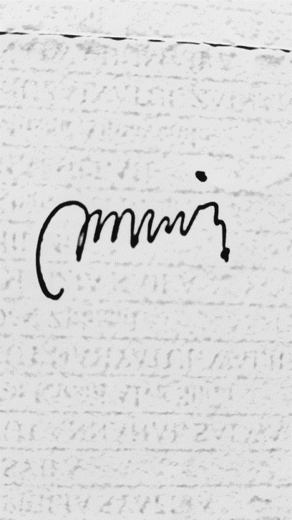
Peureulak, 14 Agustus 2026
Kepala SMK Negeri 2 Peureulak

ZAHARNI, S.Pd.,M.M
NIP. 19680606 200504 2 001

Lampiran: Bukti Pembayaran/Tagihan Listrik Terbaru

